校外参赛系统使用指南

申请
- 登录网址http://zhtj.gdufs.edu.cn/auth/login.do。教职工的登录账号为工号，密码为身份证后六位。学生的登录账户为学号，密码为身份证后六位，如图1所示。
图1—用户登录

- 进入首页后，在页面的右上方会看到当前用户的姓名等信息，点击“我的应用”，选择“团务管理”。如图2所示。找到“校外参赛申请”，选择相应的通知，点击“提出申请”，如图3所示。
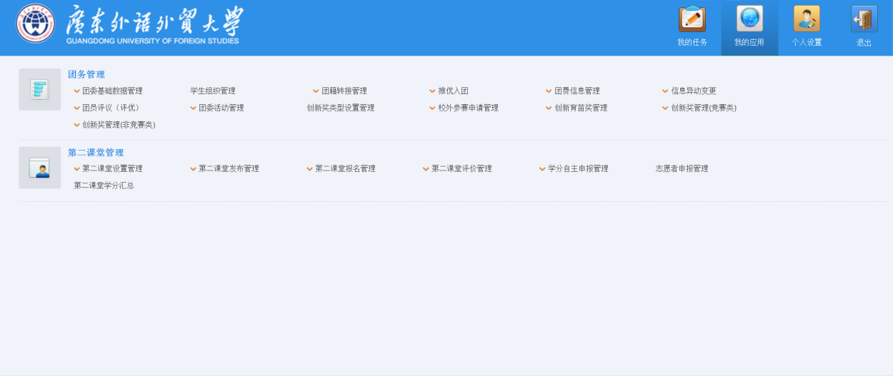
图2—我的应用

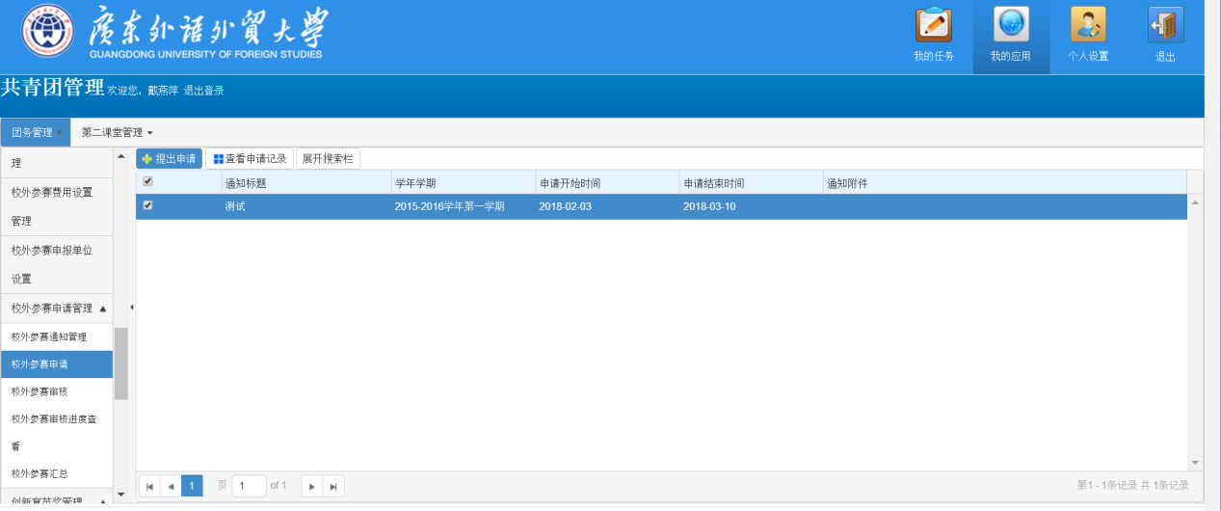
图3—提出申请

- 点击“提出申请”后会弹出“校外竞赛申请流程”，按照实际情况填写表格内容，可以点击“查看流程图”了解申请流程，如图4所示
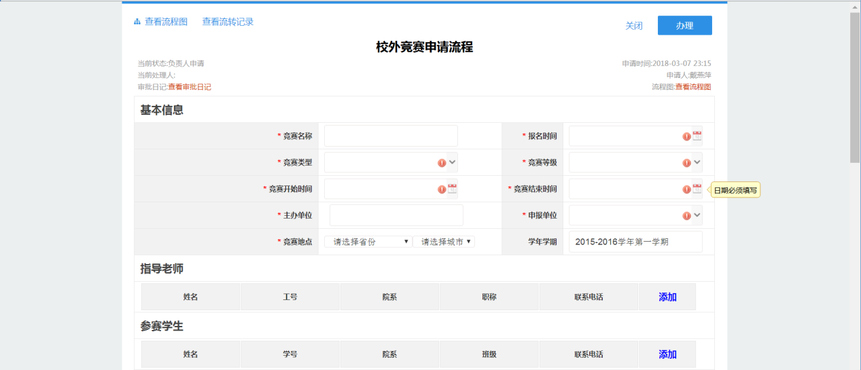
图4—申请表格（1）

- 填写“交通费用预算”时，点击相应的位置就会出现下拉选项，只需选择实际的起点和终点即可，系统会按照标准费用的计算方式（往返地的设定费用*2*参赛人数）自动得出结果，如图5所示。注意有感叹号的选项为必填项。
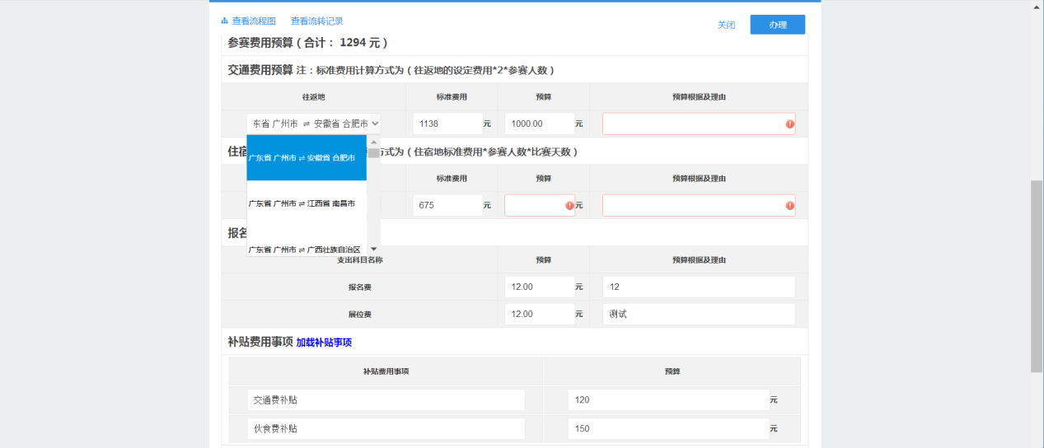
图5—申请详情（1）
- 住宿费同样是有下拉选项，系统会按照标准费用的计算方式（住宿地标准费用*参赛人数*比赛天数）自动得出结果。如图6所示。注意在填写预算时，如果费用大于标准费用，系统会弹出提示“在标准内报销，超出费用由学生自理！”，所以务必要根据实际情况填写，如图7所示。
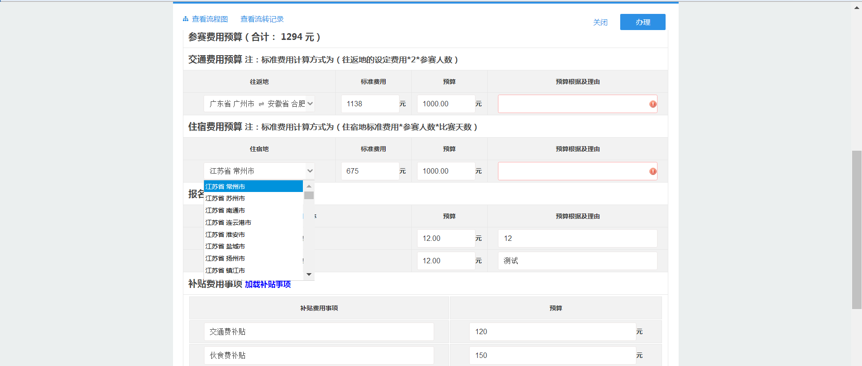
图6—申请详情（2）
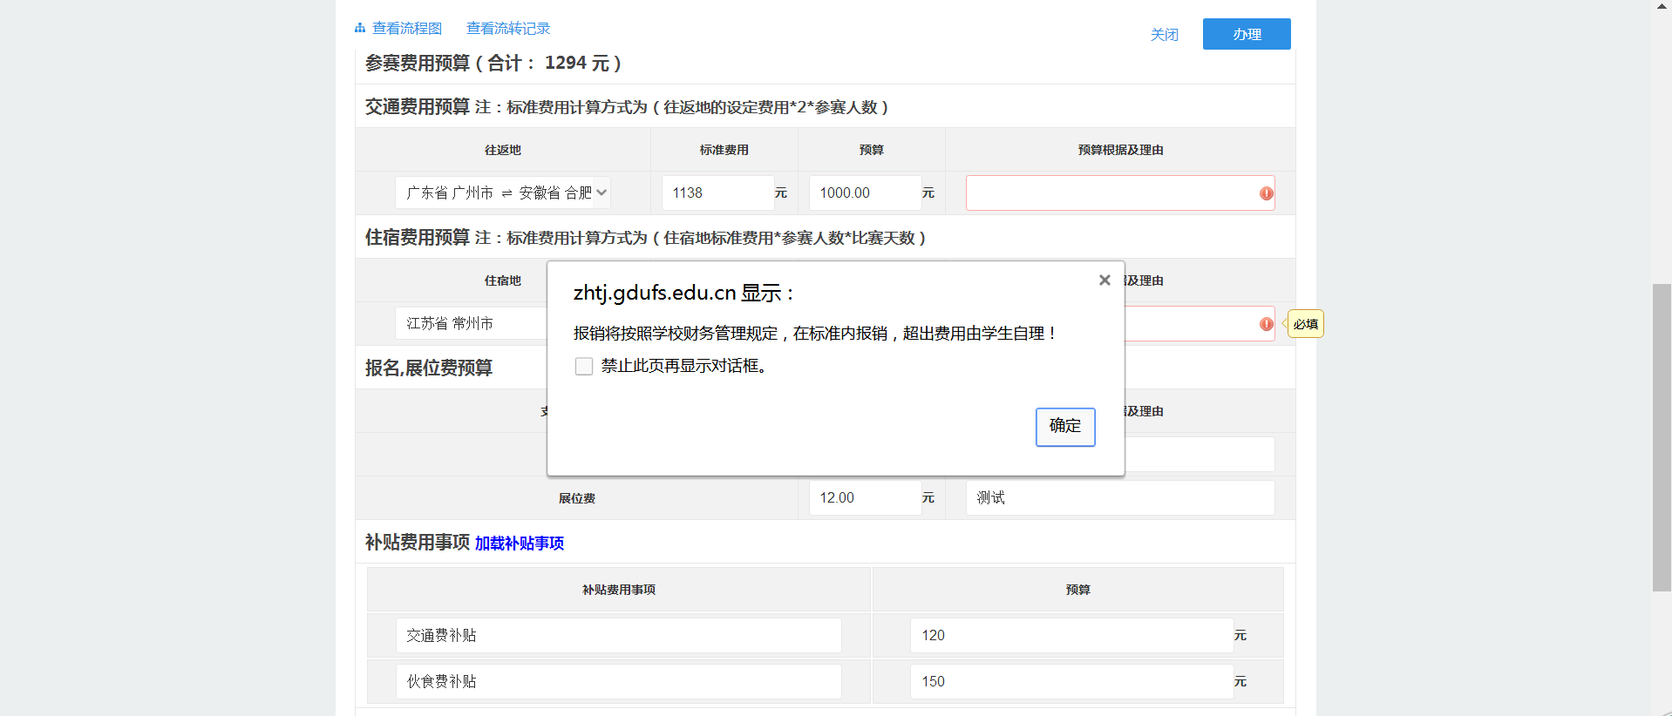
图7—申请详情（3）

- 如果还有其他补贴费用事项，点击“加载补贴事项”以及“其他费用预算”即可。最后上传比赛通知附件，点击“办理”，完成申请。如图8所示。
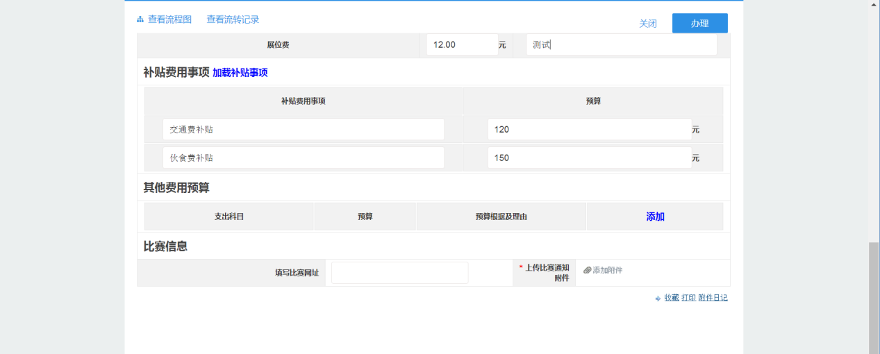
图8—申请详情（4）

审核
- 审核者同样先登录共青团管理系统，点击“团务管理”，选择“校外参赛通知管理”下的“校外参赛审核”，选择一条数据点击审核进入审核界面，也可以选择多条数据点击批量审核进行批量审核，如图9所示。
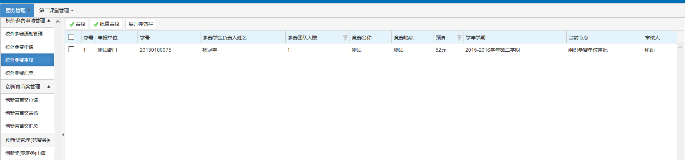
图9—审核界面
- 进入审核后，可以看到校外竞赛申请表，根据实际情况进行审核，如图10所示。最后点击办理选择下节点审核人，如图11所示。
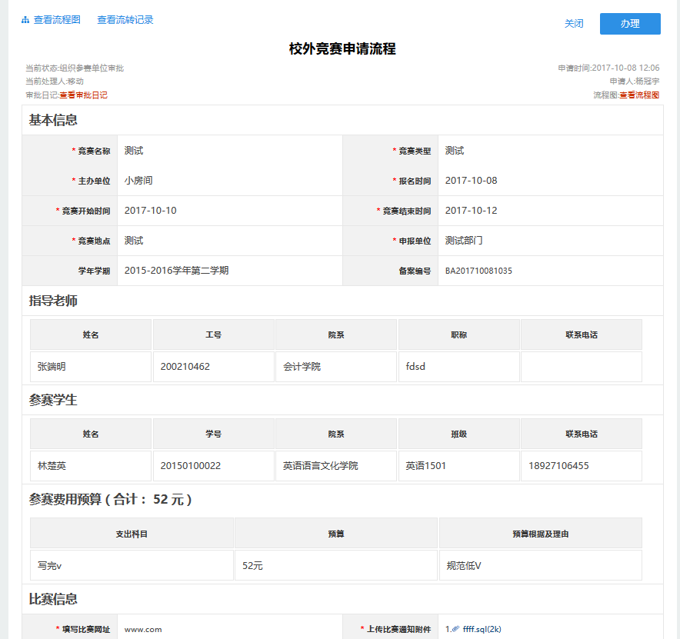
图10—审核详情

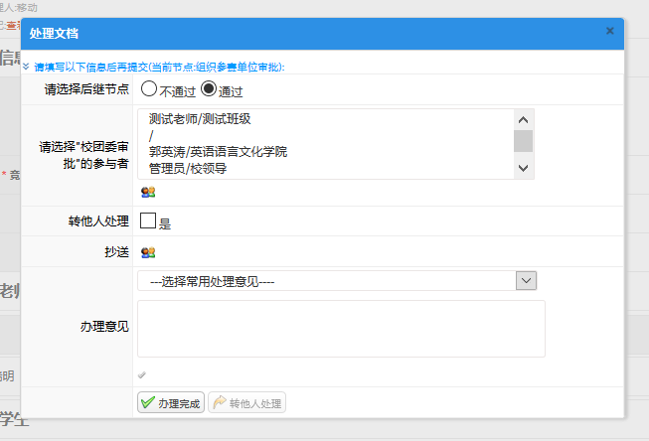
图11—选择下一节点审核人

